자료배포 | 2024.03.18
보도요청 | 배포 이후
문의 | 장진혁 과장 T: 02 410 0429  남예주 과장 T: 02 410 9089  김예지 대리 T: 02 410 0411 | Email:  pa@hanmi.co.kr

“멈추지 않는 한미의 R&D 혁신”…AACR서 업계 ‘최다’ 연구과제 발표

4월 5~10일 열리는 미국암연구학회서 국내 최다 건수인 10개 연구 과제 발표
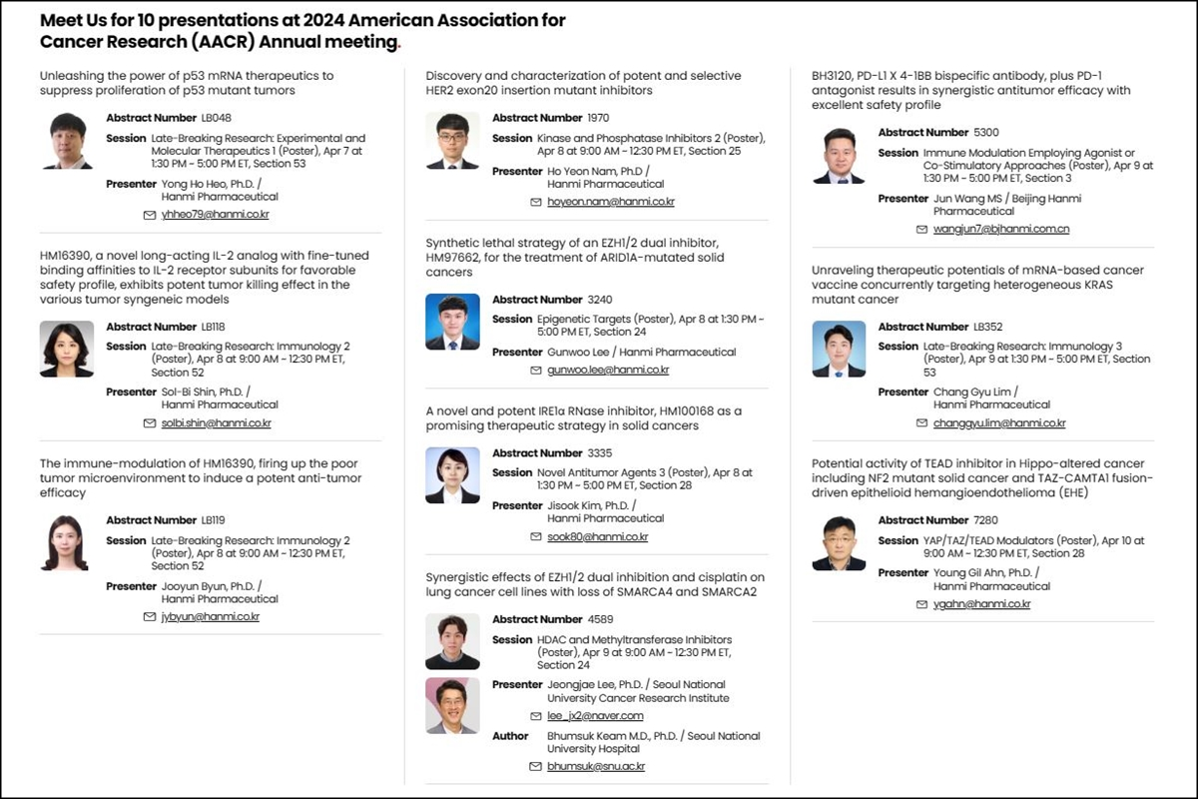
p53-mRNA 약물, 선택적 HER2 저해제, IRE1α 저해제 등 신규 파이프라인 공개
<사진> AACR 2024에서 발표될 한미약품 주요 연구 포스터 초록 소개(출처 : 한미약품 홈페이지).

한미사이언스(이하 한미그룹)는 핵심 사업회사 한미약품이 오는 4월 5일부터 10일까지 미국 샌디에이고에서 열리는 ‘미국암연구학회(AACR 2024)’에 참가해 업계 최다 건수인 10개의 신규 연구과제를 공개한다고 18일 밝혔다.

한미그룹 관계자는 “흔들림 없는 R&D로 한국의 신약개발을 주도하는 한미의 혁신 과제들을 AACR에서 대거 소개할 수 있게 돼 기쁘다”며 “한미의 미래가치를 더욱 높여줄 이번 혁신 과제들이 빠르게 상용화될 수 있도록 회사의 모든 역량을 집중해 나가겠다”고 말했다.
한미약품이 이번 AACR에서 공개하는 연구 과제는 총 10개로 ▲p53-mRNA 항암 신약 ▲^{LAPS}IL-2 analog(HM16390) 2건 ▲EZH1/2 이중저해제(HM97662) 2건 ▲선택적 HER2 엑손20 삽입 변이 저해제 ▲IRE1α 저해제(HM100168) ▲KRAS mRNA 항암 백신 ▲YAP/TAZ-TEAD 저해제와, 북경한미약품이 주도적으로 개발하고 있는 이중항체 플랫폼(펜탐바디) 기반의 ▲BH3120 1건 등에 관한 연구 결과를 포스터로 발표한다. 한미약품 R&D센터 연구원들도 대거 참석해 포스터 발표 내용을 설명하고 한미의 혁신 과제들을 소개할 예정이다.

우선 한미약품은 mRNA 플랫폼 기술을 활용해 p53 돌연변이 암을 표적하는 ‘차세대 p53-mRNA 항암 신약’ 연구 결과를 7일 발표한다. 대표적 종양억제 유전자인 p53 단백질의 돌연변이가 발생하면 암세포는 끊임없이 분열하고 성장한다. 지금까지 암 환자에 높은 비율로 존재하는 p53 변이를 표적하는 치료제 개발이 시도됐지만, 상용화된 약물이 없는 상황이어서 한미의 연구가 기대를 모으고 있다.

한미약품이 비임상 연구에서 우수한 항종양 효능을 확인한 ‘차세대 인터루킨-2(IL-2) 면역항암제’ HM16390 관련 결과는 8일 공개된다. HM16390은 IL-2 수용체들 간 결합력을 최적화해 강력한 항종양 효능은 물론 안전성까지 개선한 후보물질로, 흑색종과 대장암뿐 아니라 신장암과 췌장선암 등 다양한 암 종에서 치료 효능을 보여줄 것으로 기대된다.

또 한미약품은 선택적 EZH2 저해제의 내성 메커니즘 극복이 기대되는 ‘차세대 EZH1/2 이중 저해제’ HM97662의 연구 결과도 발표한다. 이번 학회에서는 단백질 복합체(ARID1A 등 SWI/SNF)에 변이가 생긴 고형암의 새로운 치료 옵션으로 쓰일 수 있다는 가능성을 제시한다.

그동안 공개되지 않았던 새로운 신규 항암 파이프라인인 ‘선택적 HER2 엑손20 삽입 변이 저해제’와 ‘IRE1α 저해제(HM100168)’의 연구 결과도 8일 공개되며, 한미그룹 중국 현지법인 북경한미약품의 R&D센터가 주도적으로 개발하고 있는 차세대 면역항암제 BH3120의 연구 결과는 9일 발표된다. 이번 비임상 연구는 BH3120의 단독 요법 외에 PD-1 억제제 병용에 따른 항암 시너지 효과와 안전성 프로파일을 입증한 결과를 담고 있다.

한미약품이 작년 AACR에서 처음 공개했던 주요 KRAS 변이 항원을 표적하는 mRNA 기반의 항암 백신과, 전사인자 TEAD의 팔미테이트 포켓에 결합해 YAP/TAZ-TEAD 상호작용을 선택적으로 억제하는 저분자 저해제에 대한 새로운 연구 결과는 9일과 10일 각각 발표된다.

한미약품 최인영 R&D센터장은 “올해 AACR 발표는 한미의 R&D 혁신을 이어나갈 ‘차세대 신약’을 해외 무대에서 대거 선보이며 ‘신약개발 선봉장’의 입지를 더욱 공고히 한다는 점에서 남다른 의미를 지닌다”며 “mRNA 기반 치료제 등 기존 접근 방식을 뛰어넘는 새로운 혁신 가능성을 제시하고, 한미의 독보적 R&D 역량을 토대로 암 치료 패러다임을 바꾸는 다양한 모달리티를 활용한 신약개발에 앞장서고 있음을 보여주겠다”고 말했다.

한미그룹 임주현 사장(한미사이언스 전략기획실장)은 “신약개발은 한미의 DNA이자, 흔들림 없는 의지와 철학으로 영원히 이어가야 할 소중한 유산”이라며 “‘신약개발 없는 제약회사는 죽은 기업’이라는 임성기 선대 회장의 철학과 가치를 굳건히 지키기 위해 R&D에 더욱 매진하겠다”고 말했다.

<끝>

